SPOROČILA PRIPADNIKOV **Društva Plemenitosti**

DRUŽINA DRŽI DRŽAVO IN DRŽAVLJANI DRUŽINO  
  
Dragi meščani, že veliko someščanov je Prezadovoljnih z Nami, ker so prepoznali, da smo zaradi zavedanosti o nedovolj Zdrave Skrbnosti, tako Države, kot mestnih institucij, organizirali pravo uslužnost Družinam, zlasti za usposabljanje otrok, da bi bili Nasledniki Človečnosti.

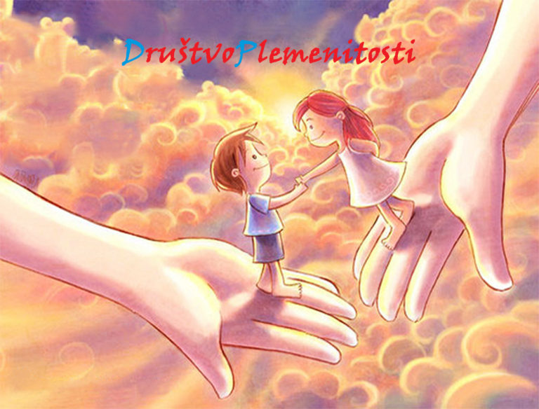  
  
Ne izogibamo se Pomaganju starejšim v vseh obdobjih, ravno nasprotno, imamo izvrstne rezultate z mnogo presenetljivimi rešitvami, ki so Zlate Novosti borcev za Odprtost do Hvaležnosti z Iskrenostjo Zaupanja.  
Delujemo z Namenom Dobrote, da se Pomen Plemenitosti Razplamti preko Javnosti v vse Generacije.  
To pa je edini način, da se ohrani Rast Družin in Zdrav Razvoj Otrok.  
  
Anica Berginc, Pripadnica Društva Plemenitosti

SRČNI OTROCI  
  
Otroci so Zlato Staršev,  
Otroci so Vir Naroda,  
Otroci so Zaklad Sveta,  
Otroci so Mir Angelski.  
  
Ljubi Starši, s svoje lastne strani, Prava Vzgoja Otrok je v tem, da Jih vzgojimo tako z avtomatično Velikodušnostjo, ki zagotavlja vzgojo Vnukinj in Vnukov, kateri bodo, ko postanejo Starši, z Radostnimi Razlogi Srečnega Povzročanja Veselih Posledic zagotovili za nas Prednike Potomcev Pravnukov Zdravo Vzgojo … Drugače nismo dovolj Vzgojitelji, sicer nismo vzgojeni Otroci, čeprav polnoletni, čeravno Starši.  
  
  
Upam, da ste dovolj dobro prebrali in predlagam, da si preberete vsaj seveda 3x: za Um Dušo Srce, Priporočilo zgornjega stavka, katero je rešitev Civilizaciji Človeštvu Rasam Narodom, ker je toliko razvidno, da ima zagotovljen Rezultat Verodostojnosti, da ga ni mogoče skriti.  
  
Tisto Edinstveno Modrost za Edinstvo Prebivalcev Planeta Zemlje Vode Zraka Ognja, s katero vam lastnost prebujam, da bi bili bolj pozorni na Učenje o Ozaveščenosti, zato pa vam za to Razkošje Obilja stojim na razpolago, da bomo skupaj imeli pravico do Resnice zaradi pravice na Učenje pri Učitelju prave Plemenitosti, ker Dobrota je edina Steza, ne glede na to, koliko je ozka in strma, in zdravi čas je, da se čim prej ločite od samskega tavanja in lotite prepoznavanja, da brez Zdrave Učiteljnosti ni pravih učencev.  
  
Dobrodošli v Šolo Seznanjenosti o Lepoti Odnosa, ki je Spoznavanje Verige Ljubezni, ki nima zveze z zanašanjem na osebnost, temveč Progresijo Vrednot, Garancijo Vrlin, Prosperiteto Izvrstnosti Drugačnega Učitelja, ki je Dragutin Barušić.  
  
Zala Grilc, Pripadnica Društva Plemenitosti

NA OTROCIH JE SVET

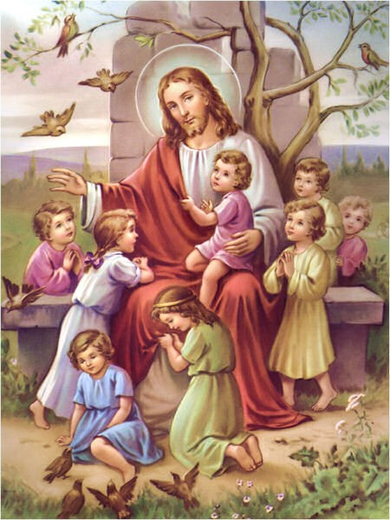

Ljubi Starši,  
  
dobro ste prepoznali, da naslov govori popolno Resnico, da otroci prej ali slej prevzamejo Svet, in tukaj se porojevata dve vprašanji, eno bolj bistveno kot drugo.  
  
Zaradi česa nepoboljšujemo Sveta, da bi se Otroci Naučili, kako Ga vedno poboljševati? Drugo vprašanje pa je, zaradi česa se neborimo, da bi Otroci Ljubili Otroke Sveta.  
  
Pri prvem vprašanju lahko prepoznamo, da vsem Staršem ni mar, kako drugi Starši ravnajo s svojimi lastnimi Otroki, in to je ovira, da se Svet nemore izboljševati.  
  
Ljubi Starši, zato ker smo sami razočarani Otroci razvajenih Staršev, si teh vprašanj ne postavljamo.  
  
V zgodovini so se vsi sistemi in dežele razpočile, milijone Otrokov je, neglede na leta, izginilo v podtaknjenih in nepotrebnih vojnah. OK, mi smo srečneži, ampak naši Starši te sreče niso imeli, ampak naši Otroci bodo to nesrečo imeli.  
  
Kaj bomo naredili: ali počakali, kot da se nas ne tiče, kako sistemi ravnajo z našimi lastnimi Potomci, a lahko upravljajo z nami, ker nam je vseeno, in to je žalostno.  
  
MI, MNOGI STARŠI IZ **Društva Plemenitosti** , SMO ZAHVALJUJOČ IZREDNEMU ČLOVEKU, UČITELJU Dragutinu Barušiču, KATEREMU SMO NADVSE HVALEŽNI ZA VSO UČENOST, NERAZDRUŽLJIVI PRIJATELJI, S KATERIMI NIČ VEČ NE MANIPULIRAJO INTERESI INSISTIRANJ INTERESNIH LOBIJEV.  
  
Pravzaprav drugo vprašanje opisuje vso pomanjkljivost Staršev zaradi omejenosti z nagnjenostjo na sisteme, da so se jim Otroci bolj ali manj zgodili, ker češ tako se živi in zato otroci končajo v vojnah.  
  
VSE DOKLER OTROK STARŠI NE BODO UČILI O OBSTOJU Dragega Boga JEZUSA KRISTUSA, DOTLEJ SE BO SKRITI DUH NAD SVETOM, KI NI SVETI DUH, SKRIVAL V OSEBI VSAKEGA POSAMEZNIKA IN NIMAMO SE KAJ ČUDITI, DA JE NESREČA VSILJENA V SVET.

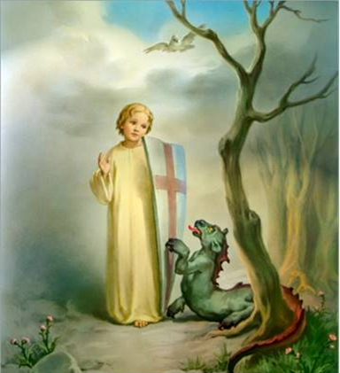  
  
Sašo Goltez, Pripadnik Društva Plemenitosti

SPODBUDA STARŠEM ZA IZBOLJŠEVANJE OTROK  
  
  
  
ZARES RESNO RES NI DRUGE ZAKLADNE STEZE IN JE TUDI NIKOLI NEBO, KAJTI ČE JAVNOST NIMA PISNEGA SPOROČILA, POTEM NI IZPOVEDOVANJA IN GENERACIJE TAVAJO V TEMI …  
  
Dragi Bralci,  
ta stavek prebuja, ko ga preberemo večkrat, neglede koliko se nam zdi nenavaden, posebej, ko gre za nas, Starše, ki imamo nasproti sebe neusmiljene pritiske institucij, ampak ne za Plemenitost, temveč za razpuščenost in tako se v vsaki Generaciji izgubi Dobrota.  
  
Otroci so Bogastvo Sveta, ki so Zaupani Staršem, in lahko rečemo tudi obratno, Otroci so Bogastvo Staršev, ki so Zaupani Svetu.  
  
Učenju nemoremo ubežati, kajti vedno se učimo ozavedati, kadar delamo pravilno in kadar delamo napake … to, da smo iz Otrok namensko postali polnoletni, še ne pomeni, da smo se usposobili za razvoj rasti prebujanja in zato je velika nevarnost trmariti s trditvami, da ne potrebujemo Zdravega Učenja, posebej če smo Starši, ker so Otroci Kvaliteta, ki jo pošiljamo v Narod, ampak vprašajmo se, kakšne Kakovosti, glede na to, da premnogi Starši niso bili Skrbni, pa je beseda o Kvantiteti.  
  
Iz vsake situacije, od kogarkoli, se naučimo, kaj narediti ali česa nenarediti … je res, če je upoštevano Vodstvo Učiteljnosti, in druge poti ni, razen da ljudje s tolaženjem v imenu osebnosti pridejo do grenkega spoznanja, da jim je nujno spoznati Vodstvo Učiteljnosti.  
  
In Otroci, ki imajo na nesrečo labilne Starše, nažalost nadaljujejo z razpoloženjem uničevati zlato priložnost Življenja njihovih lastnih Otrok z nadaljevanjem klasičnega životarjenja.  
  
Samo, kadar življenjsko spimo, se neučimo in če v Življenju res spimo, potem glede na to, da ni užitka niti učenja, je razočaranost, ki boli Dušo, a nebi, če nebi bilo razvajenosti.  
  
Večina ljudi je v takem globokem dremežu, največ zaradi sistema, ki jim z ohranjanjem standarda eksistence situiranosti to spanje omogoča, zato se mnogi ljudje niti toliko nepotrudijo, da bi se znebili labilnosti za razpoloženja.  
  
Zakaj se počutimo neprijetno, ko Omenimo Prošnjo, Da Bi Naredili Premik V Pomik … zato, ker nas Starši niso naučili Hvaležnosti in na žalost mi ubogamo Starše namesto, da bi s pridobljeno udobnostjo radi obogatili manj uspešne v znanju.  
  
Vse, kar je v nasprotju z lastno navado, ki jo zagovarjamo, kot da gre za naše stare vsebine, v nas povzroča upor z dovoljevanjem pravice do odpora in tukaj je konec S Pozitivnostjo.  
  
Vendar prispomnimo se, da nas vsak neprijeten dogodek zadržuje v zadržanosti in res nepoveča območja našega zavedanja (to lahko najbolje prepoznamo pri malih Otrocih, ko nas zaradi pretiravanja prisilijo, da jih ustavimo ravno zaradi njihove varnosti, a oni se čutijo prizadeti in z nami določen čas nočejo nadaljevati, ko pa so starejši, ima ta čas še daljši razpon – razen če so starši poskočni, pa hitro iščejo pomiritev z otrokom) vsak neprijeten dogodek je preizkus, Kako Globoko Smo V Znanju.  
  
Dve ozavedani mami, Vera in Irena, Pripadnici Društva Plemenitosti